Подготовка к встрече Нового 2013 года !

Согласно распоряжения главы Кайбицкого муниципального района РТ Рахматуллина А.И №26 от 17.12.12 среди сельских поселений объявлен конкурс на лучшее оформление елки и территории поселения к встрече Нового 2013 года.
Победителям среди поселений за 1место-15000рублей
2 место -10000 рублей
3 место -5000 рублей.
На территории Кулангинского сельского поселения одним из первых красочно оформил и повесил новогодние гирлянды на елку возле дома Назмиев Рамиль Акмалович . Особенно красиво светятся новогодними огоньками елка рыбхоза, установленная в начале улицы Солнечная. Многие организации откликнулись на призыв главы Кайбицкого муниципального района по оформлению елки возле своих территорий.
Не остался в стороне и коллектив Кулангинского сельского поселения . Возле входа в администрацию Кулангинского сельского поселения жителей встретят две самодельные змеи -будущий символ2013 года!!! Голь- на выдумку хитра ! Несмотря на отсутствие снега, сделали красивого снеговика из картона и поролона . Елка украшена игрушками и различными гирляндами.
Пусть этот Новый год Змеи
Исполнит все ваши мечты,
В рабочих буднях будет ладно,
В семье - стабильно все и складно,
Друзья почаще навещают,
Теплом родные согревают,
От счастья светятся глаза,
И лишь от радости - слеза,
Слова признанья, комплименты
Звучат в Ваш адрес ежедневно,
И пусть на зависть вся и всех
Во всем сопутствует успех!
 | 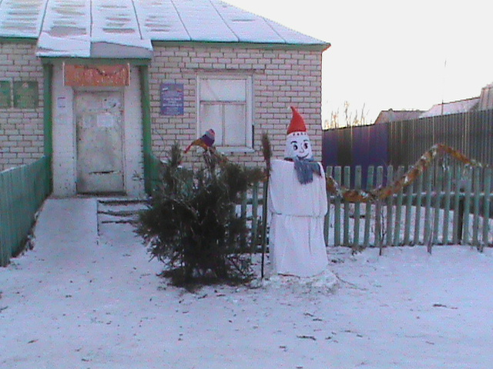
  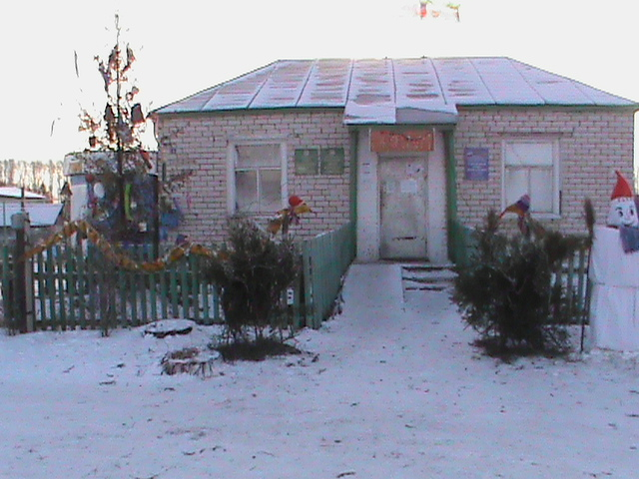
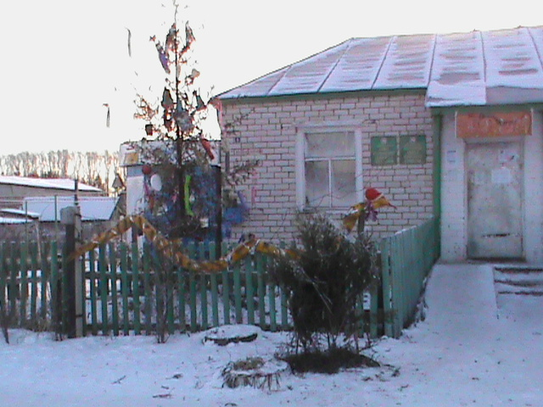 | 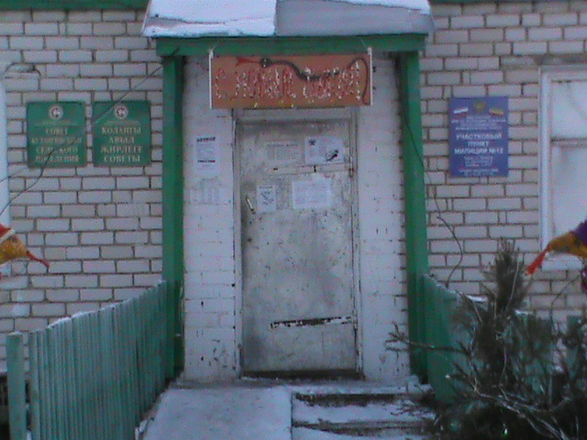
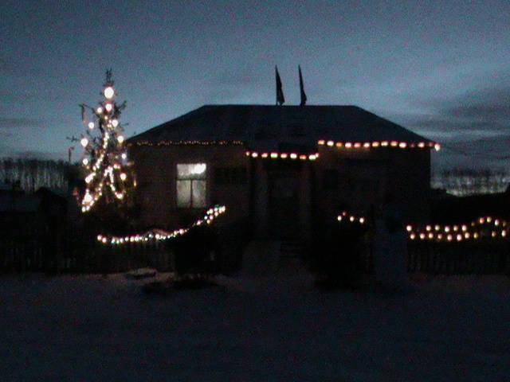 | 